目录

摘要........................................................................................................................ I
ABSTRACT...........................................................................................................II
目 录.....................................................................................................................III
第1章 绪论 1
1.1 课题背景及研究意义 2
1.2 课题国内外发展现状 2
1.3 本课题研究内容 2
第2章 系统设计开发原理及环境介绍 4
2.1 Java语言简介 4
2.2 Oracle数据库简介 5
2.3 Tomcat服务器简介 5
2.4 MyEclipse集成开发环境简介 6
第3章 系统功能概述 7
3.1 项目总体介绍 7
3.2 系统功能结构图 7
3.3 系统功能说明 8
3.3.1 资费模块 8
3.3.2 账务账号模块 8
3.3.3 业务账号模块 8
3.3.4 权限管理模块 9
3.3.5 角色管理模块 9
3.3.6 基本信息模块 10
第4章 数据库设计 11
4.1 数据库需求分析 11
4.2 数据库相关表设计 11
4.2.1 资费信息表 11
4.2.2 账务信息表 13
4.2.3 业务信息表 15
4.2.4 业务资费更新备份信息表 17
4.2.5 模块信息表 19
4.2.6 角色信息表 20
4.2.7 角色模块信息表 22
4.2.8 管理员信息表 22
第5章 系统详细设计 23
5.1 用户登录系统操作流程 23
5.2 登录界面的设计 24
5.3 操作界面的设计 25
5.4 具体模块界面的设计 26
第6章 系统的开发步骤及其实现 27
6.1 开发前的准备工作 28
6.2 具体开发步骤 29
第7章 系统测试与调试 37
7.1 系统的调试 38
7.2 系统的测试与维护 39
结束语 40
致 谢 41
参考文献 42

第1章 绪论

1.1 课题背景及研究意义
伴随着网络技术和信息技术高速发展，行业竞争日益剧烈，各大企业为了追求高效和智能化在传统的运营方式中逐渐加入高科技成分，在软件方面的投入和追求特别突出，因此移动、联通、电信等各大电信运营商推出了服务器出租这项服务，选择这项服务的用户可以通过远程登录服务器来完成自己的工作。服务器出租是指用户不用自己购买服务器，只要根据自己的业务需求，向运营商申请一个帐号通过远程登录，便可以轻松使用服务器，由于服务器的价格相当的贵，所以大部分的用户更愿意选择租用，而不是购买。这样服务器出租这项服务便得到了广泛的发展。这时就需要一款计时软件能够运行在服务器上，并且用来统计用户的使用情况来做出对应的收费依据。在此背景下，电信计费系统便应运而生了，电信计费系统是专门为服务器租赁商开发研究的，租赁商只用在各地区出租的服务器上安装上本系统，就会有相应的数据从客户端不断发送到服务端，这样就可以轻松的了解各地服务器的运营状况，以及盈亏情况，同时也可以作为用户缴纳费用的依据。
本课题要研究的是电信计费系统的资费模块，业务账号模块，账务账号模块，管理员模块以及角色模块和登录模块。通过对这些模块的研究可以将该系统的基本原理和实现流程大致展现出来。我们也可以以此为基础对新的电信资费系统做出探索性的学习和研究，具有一定的现实意义。

1.2 课题国内外发展现状
我国的电信用户规模非常庞大，基础设施在硬件方面已达较高水平，然而运营支撑系统建设方面我国与国外一些发达国家还是有一定的差距，在今后很长一段时间内，电信运营支持系统将成为国内电信运营商建设和规划的重点。

1.3 本课题研究内容
本系统的设计开发是基于服务器出租业务，方便公司员工对服务器账号的管理，系统应用包括以下内容：
（1）基本信息模块: 公司员工由超级管理员创建具有不同权限的账号分配给不同的员工，员工通过账号登录主页，主页会显示此账号所具有的权限模块。
（2）角色模块: 每一个用户对应着一个或多个角色，而每一个角色对应着一个或多个模块。以此来达到不同登录账号具有不同访问权限的功能。
（3）管理员模块:此模块是用来创建，查看，删除，修改管理员的。及用来操作登录此系统的账号的功能模块，方便对公司员工的账号的统一管理。
（4）资费模块: 资费模块是用来创建及维护用户的收费标准的，即用户租用UNIX服务器的收费依据，类似于手机的收费标准。
（5）业务账号模块：业务账号是客户登录服务器的账号，一个客户可以租多台服务器，因此可以有多个业务账号；此模块是用来管理客户登录服务器的账号。
（6）账务账号模块: 账务账号是统一向客户收费的账号，可以针对客户的与其身份证绑定，所以账务账号与业务账号具有一对多关系。

第2章 系统设计开发原理及环境介绍
本系统为电信运营支持系统,采用的是java语言编写，开发环境是Windows7、MyEclipse10、Oracle数据库以及Tomcat作为服务器。本系统采用的是MVC的开发架构，其中M层是利用 MyBbatis框架实现的，V层是利用Jsp,CSS,HTML,JSTL+EL实现的，C层是利用SpringMVC实现的，最后利用Spring框架对以上内容进行整合完成。下面就对这几种技术和方法做一个概述。

2.1 JAVA语言的简介

Java是一种先进的计算机编程语言，具有面向对象、跨平台、泛型编程的特性，大量应用于移动应用开发和企业级Web应用开发。詹姆斯·高斯林等人在1990年代初开发出Java语言的雏形，最初的命名为Oak。主要目标设置在家用电器等一系列小型系统的程序语言，应用在电话、电视机、烤面包机、闹钟等家用电器的控制和通信，但是由于这些智能化家电的市场需求并没有预期的高，Sun公司决定放弃该项计划。随着1990年代互联网的高速发展，Sun公司看见了Oak在互联网上应用的前景，于是就改造了Oak，于1995年5月以Java来命名正式发布。Java伴随着互联网的高速发展而迅猛发展，逐渐成为主流的网络编程语言。用Java来编写实现的Hot Java浏览器（支持Java applet）显示了Java的魅力：跨平台、Internet计算、动态的Web开发，从此，Java被广泛接受使用并且推动了Web的迅猛发展，大多数的浏览器均支持Java applet。另一方面，Java技术也在不断更新。(2010年SUN公司被Oracle 甲骨文公司收购)

Java由四方面构成：Java编程语言、Java虚拟机、Java类文件格式和Java应用程序接口(Java API)。
Java平台由Java虚拟机（Java Virtual Machine，简称JVM）、Java 应用编程接口（Application Programming Interface，简称API）组成。Java应用编程接口为此平台提供了一个独立的操作系统的标准接口，由基本部分和扩展部分组成。在硬件或操作系统平台上安装上一个Java平台之后，Java应用程序就可直接运行；Java平台几乎已经嵌入了所有的操作系统了。这样Java程序可以仅仅只编译一次，就可以在所有系统中运行，这就是java的跨平台属性。Java应用编程接口也从1.1x版发展到1.2版。
Java可分为三个体系J2EE(Java 2 Platform,Enterprise Edition，java平台企业版)，J2SE（Java2 Platform Standard Edition，java平台标准版），J2ME(Java 2 Platform Micro Edition，java平台微型版)。

2.2 Oracle数据库简介

Oracle Database，又名Oracle RDBMS（Relational Database Management System ，即关系型数据管理系统）一般简称为Oracle。它是甲骨文公司开发的一款关系数据库管理系统。截至目前为止，仍在数据库市场上占据了主要份额。劳伦斯·埃里森和他的朋友，之前的同事Bob Miner、Ed Oates于1977年建立了软件开发实验室咨询公司（SDL）。SDL开发出了Oracle软件最初的版本,Oracle的名称来源于埃里森在Ampex工作时参加的由中央情报局创建的项目代码的名称。
ORACLE 数据库系统是美国ORACLE（甲骨文）公司提供以分布式数据库为核心的一组软件，是目前市场上最流行的客户/服务器(CLIENT/SERVER)或B/S结构体系的数据库之一；ORACLE数据库是当前世界上被使用最为广泛的数据库管理系统，作为一个关系型数据库，它是一个具备关系的产品；作为一个通用型的数据库系统，它具有完善的数据管理功能；作为分布式数据库，它实现了分布式处理的功能。但它所有的知识，只要在一种计算机系统上学习了ORACLE知识，便能在所有类型的机器上使用它。

2.3 Tomcat服务器简介
Tomcat 服务器是一个开放源代码的，免费的Web 应用服务器。Tomcat是Apache 软件基金会（Apache Software Foundation）Jakarta 项目中的一个核心项目，由Apache、Sun 公司和其他一些公司共同开发而成。由于Sun 公司的参与和支持，最新的Servlet 和JSP规范总能在Tomcat 中得到体现，Tomcat 5 支持最新的JSP 2.0 和Servlet 2.4规范。因为Tomcat性能稳定、技术先进，并且免费，因此深受Java 爱好者的喜爱且得到了许多软件开发商的认可，成为现在比较流行的Web 应用服务器。
Tomcat 很受广大程序员的喜爱，因为tomcat扩展性好，运行时占用的系统内存小，支持邮件服务与负载平衡等开发应用系统常用的功能；而且它还在不断的改进中，任何有兴趣的程序员都可以对它进行更改或在其中加入新的功能。
Tomcat 是一个轻量级的应用服务器，在中小型系统和并发访问用户不是很多的场合下被大量使用，是开发和调试JSP 程序的首选服务器，对于初学者来说，可以认为，当在一台机器上配置好Apache 的服务器，可利用它响应对HTML 页面的访问请求。实际上Tomcat 部分是Apache 服务器的延伸，但Tomcat是独立运行的，因此当你运行tomcat 时，它实际上是作为一个与Apache 独立进程单独运行的，这里的关键因素是，当配置正确时，Apache 为HTML页面服务，而Tomcat 实际是运行JSP 页面和Servlet。另外，Tomcat和Apache、IIS等Web服务器一样，具有处理HTML页面的功能，另外它还是JSP和Servlet容器，独立的Servlet容器是Tomcat的默认模式。

2.4 MyEclipse集成开发环境简介
MyEclipse，是基于Eclipse开发的功能强大的集成开发环境，主要用于Java、Java EE和移动应用的开发。据官方的介绍，比如IBM、三星、惠普、戴尔、西门子、斯坦福大学、花旗集团、波音公司等知名机构均使用MyEclipse进行JavaEE、Java开发，80%以上的全球财富100强企业均是使用的MyEclipse。
MyEclipse提供了对Ajax、UML、Web Services、Web、J2EE、XML、 Struts、JSP、 JSF、 Java Persistence、 EJB、扩展数据库和各种应用服务器的集成支持。MyEclipse也全面的支持各种主流的第三方框架，让你能够高效地进行开发工作，此外，MyEclipse还全面的支持各种基于Eclipse平台的插件，并且允许你自由定制或扩展各种功能。
MyEclipse全面的支持Eclipse开源平台所有的功能特性，如果你熟悉Eclipse，那你便能够轻松地使用MyEclipse，包括熟悉的Eclipse快捷键方式，而且使用MyEclipse完成一些任务要比使用Eclipse更加的简单、快速。

第3章 系统功能概述

3.1 项目总体介绍
电信公司有一个基于UNIX服务器的出租业务，使用该业务的用户可以远程登录到服务器并做一些基于该实验室的操作，当用户用中国电信运营支持系统（NETCTOSS）创建登录UNIX服务器的账号，可以创建客户收费的标准，以及查询客户的消费情况等，数据挖掘系统（DMS）则用来读取UNIX服务器的日志文件，并将用户登录登出等相关信息存入数据库，起到数据采集的作用。数据库（PL/SQL）则在每个月月底自动计算出用户本月的消费情况。客户可以使用该系统进行查询历史记录、套餐余量，以及变更套餐等操作。而本文主要介绍的就是中国运营支持系统（NETCTOSS）的各个主要模块。

3.2 系统功能结构图
整体结构图3-1和3-2所示：
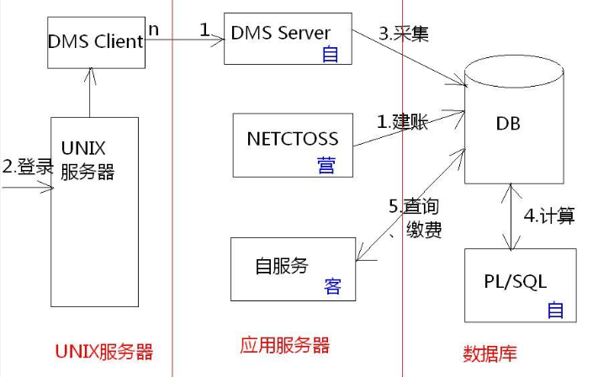
图3-1 系统功能结构图

NETCTOSS:
NETCTOSS
(中国电信运营支持系统)

Account
(账务账号模块)
Service
(业务账号模块)
Admin
(权限管理模块)
Cost
(资费模块)
Login
(基本信息模块)
Role
(角色模块)

图3-2 系统功能模块图

3.3 系统功能说明

3.3.1 资费模块
用户使租用这个服务器，那么也必然得交纳一定的服务费用，而这个费用分两种情况，一种是根据用户使用这个服务的时间长短来计算，用户使用服务的时间越长相应的费用也就越高，另一种是包月的形式，每个月会固定收取用户一定的费用，不限制使用服务的时间
当创建资费时，初始状态为暂停并记载创建时间，在暂停状态下可对其进行修改以及删除操作，开通资费后系统会自动记载开通时间，一旦开通资费，那么不能再对其进行修改，停用，删除操作。当业务账号的操作修改资费时在下月底统一触发，修改其关联的资费ID。

3.3.2 账务账号模块
账务账号是统一向客户收费的账号，可以针对客户的多个业务账号统一收费，一个客户只能有一个账务账号与其身份证绑定。
当用户创建账务账号时就会开通，并记载其创建的时间，当暂停后则会自动记载暂停账户账号的时间，当用户重新开通后，系统就会删除暂停的时间，然而删除后系统也会自动记载删除时间，当表示为删除则不能再开通，修改以及删除。当暂停账务账号的时候，同时会暂停其下属的所有业务账号，而当重新开通暂停的账务账号时并不会同时开启下属的所有业务账号，需要用户在业务账号管理中单独开启；而当用户删除账务账号时同时会删除下属的所有业务账号。

3.3.3 业务账号模块
业务账号是用户登录UNIX服务器的账号，因为一个用户可能会租用多个服务器，所以一个用户可以拥有多个业务账号。
当用户创建业务账号时就会开通，并记载其创建的时间，当暂停后则会自动记载暂停业务账号的时间，当用户重新开通后，系统就会删除暂停的时间，然而删除后系统也会自动记载删除时间，当表示为删除则不能再开通，修改以及删除。在暂停和删除状态下的账务账号下属的业务账号不能被开通。

3.3.4 权限管理模块
在用户登录系统时，应该根据用户的身份，让他可以访问到与身份相匹配的内容，实现系统功能的差异化，实现这种控制的手段叫权限管理。即权限管理是给用户分类，让不同类型的用户具有不同的操作权利。
权限管理由权限设置和权限控制两部分组成。而权限设置则分为角色管理和用户管理。所谓角色管理就是指在系统中用户可以创建角色，并给角色指定他对应的可以访问的模块，后续用户就可以通过指定角色来匹配他的模块了。而用户管理是指用户用来登录系统的，就是用来登录系统的账号，但是在登录之前，需要预置好该用户的身份，在登录时根据其身份来动态显示该用户可以访问的功能。权限控制是说用户在登录系统时会被客户端和服务端认证。用户登录成功后，判断用户的身份，并根据该身份可以访问的模块数据，来动态的创建模块图标就是客户端认证。为了避免用户不点击图片，而是直接输入地址（URL）来访问模块功能，因此需要在服务端对用户的访问进行权限检查，看他是否拥有当前模块的访问权限就是服务端的认证。

3.3.5 角色管理模块
在该系统中，不同的角色所拥有的权限不同，而每一个角色只能跳转到该角色拥有权限的界面进行查看，如一个角色拥有资费模块和账务账号模块的权限，那么在该角色登录系统后将只能访问资费模块的页面和账务账号模块的页面，而业务账号等其他模块的页面将不能访问。
在角色管理模块的页面可以创建一个角色并可以勾选该角色可以访问的模块页面，同时也可以修改每个角色的访问权限，当添加一个角色的访问权限后，该角色就可以访问之前因权限受限而无法访问的页面了；同理当删除一个角色莫个模块的访问权限后，该角色将不能访问该模块了。

3.3.6 基本信息模块
所谓基本信息模块就是登录模块，它主要负责的就是用户的登录；当用户输入正确的账号和密码时，并输入正确的提示的验证码才能登录到系统，否则无法登录。

第4章 数据库设计
在一个系统或者项目中数据库占据了非常重要的地位，因为所有的数据将会被存储在数据库中。而数据库结构设计的好坏将直接影响应用系统的效率以及实现的效果。一个合理的数据库结构设计不仅可以提高数据存储的效率，保证数据的完整和一致。而且合理的数据库结构也有利于程序的实现。一个页面无论设计的多么好看如果没有数据库作为后台的支撑也是没有任何功能性可言的。而现在流行的B/S架构的很多网站其实就是在页面上对数据库进行CRUD(增删改查)的操作。

4.1 数据库需求分析
中国电信运营支持系统因为其自身数据量庞大的特点，所以数据库是本系统不可或缺的一部分。本系统所使用的是Oracle数据库，因为Oracle数据库与Java语言的兼容性非常好，而且其Oracle 数据库开发工具（Oracle SQL Developer）是一个功能强大的可视化操作界面，在开发过程当中建表以及查看表信息都非常的方便简洁。本系统由于是通过账务账号登录并记录用户租用服务器的使用及费用情况，所以在数据库中必须含有记录资费信息，账务账号信息，业务账号信息，角色信息，管理员信息等一系列表结构。
通过分析，本系统设计出如下所示的数据项和数据结构：
（1）资费信息：包括的数据项有资费名称、单位费用等。
（2）账务账号信息：包括的数据项有登录账号、登录密码、创建时间、出生日期、身份证号、客户姓名等。
（3）业务账号信息：包括的数据项有服务器IP、地址登录账号、登录密码创建，暂停以及删除的日期、资费编码等。
（4）角色信息：包括的数据项有角色ID、角色名称。
（5）管理员信息：包括的数据项有管理员账号、密码、姓名、电话等。

4.2 数据库相关表设计

4.2.1 资费信息表
表1-1 资费信息表
字段名称 | 类型 | 备注 | 字段描述
cost_id | number(4) | Primary key | 主键，资费ID
name | varchar2(50) | not null | 资费名称
base_duration | number(11) | null | 包在线时长
base_cost | number(7,2) | null | 月固定费
unit_cost | number(7,4) | null | 单位费用
status | char(1) | null | 0：开通 1：暂停
descr | varchar(100) | null | 资费信息的说明
creatime | date | default sysdate | 创建日期
startime | date | null | 启用日期
cost_type | char(1) | null | 资费类型

创建数据库表具体SQL语句：
*(表名后缀为本人名字拼音缩写)
--资费信息表
create table cost_zym(
cost_id number(4) constraint cost_id_zym primary key,
name varchar(50) not null,
base_duration number(11),
base_cost number(7,2),
unit_cost number(7,4),
status char(1),
descr varchar2(100),
creatime date default sysdate ,
startime date,
cost_type char(1)
);
插入初始数据：
INSERT INTO COST_ZYM VALUES (1,'5.9元套餐',20,5.9,0.4,0,'5.9元20小时/月,超出部分0.4元/时',DEFAULT,DEFAULT,NULL);
INSERT INTO COST_ZYM VALUES (2,'6.9元套餐',40,6.9,0.3,0,'6.9元40小时/月,超出部分0.3元/时',DEFAULT,DEFAULT,NULL);
INSERT INTO COST_ZYM VALUES (3,'8.5元套餐',100,8.5,0.2,0,'8.5元100小时/月,超出部分0.2元/时',DEFAULT,DEFAULT,NULL);
INSERT INTO COST_ZYM VALUES (4,'10.5元套餐',200,10.5,0.1,0,'10.5元200小时/月,超出部分0.1元/时',DEFAULT,DEFAULT,NULL);
INSERT INTO COST_ZYM VALUES (5,'计时收费',null,null,0.5,0,'0.5元/时,不使用不收费',DEFAULT,DEFAULT,NULL);
INSERT INTO COST_ZYM VALUES (6,'包月',null,20,null,0,'每月20元,不限制使用时间',DEFAULT,DEFAULT,NULL);
COMMIT;
数据库显示截图：
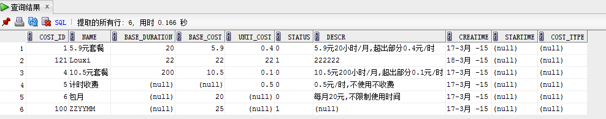

4.2.2 账务信息表
表1-2 账务信息表
字段名称 | 类型 | 备注 | 字段描述
account_id | number(9) | Primary Key | 主键，账务账号ID
recommender_id | number(9) | null | 推荐人账务账号ID
login_name | varchar2(30) | not null | 登录系统的名称
login_passwd | varchar2(30) | not null | 登录密码
status | char(1) | char(1) | 0：开通1：暂停2：删除
create_date | date | default sysdate | 创建日期
pause_date | date | null | 暂停日期
close_date | date | null | 删除日期
real_name | varchar2(20) | not null | 客户姓名
idcard_no | char(18) | not null | 身份证号码
birthdate | date | null | 出生日期
gender | char(1) | null | 性别
occupation | varchar2(50) | null | 职业
telephone | varchar2(15) | not null | 电话
email | varchar2(50) | null | 电子邮箱
mailaddress | varchar2(200) | null | 邮箱地址
zipcode | char(6) | null | 邮编
qq | varchar2(15) | null | QQ号码
last_login_time | date | null | 最后一次登录时间
last_login_ip | varchar2(15) | null | 最后一次登录ip地址

创建数据库表具体SQL语句：
--帐务信息表
create table account_zym(
account_id number(9) constraint account_id_zym primary key,
recommender_id number(9),
login_name varchar2(30) not null,
login_passwd varchar2(30) not null,
status char(1),
create_date date default sysdate,
pause_date date,
close_date date,
real_name varchar2(20) not null,
idcard_no char(18) not null,
birthdate date,
gender char(1),
occupation varchar2(50),
telephone varchar2(15) not null,
email varchar2(50),
mailaddress varchar2(200),
zipcode char(6),
qq varchar2(15),
last_login_time date,
last_login_ip varchar2(15)
);
插入初始数据：
INSERT INTO ACCOUNT_ZYM(ACCOUNT_ID,RECOMMENDER_ID,LOGIN_NAME,LOGIN_PASSWD,STATUS,CREATE_DATE,
REAL_NAME,BIRTHDATE,IDCARD_NO,TELEPHONE)
VALUES(1005,NULL,'taiji001','256528',1,'2008 03 15','zhangsanfeng','19430225','410381194302256528',13669351234);

INSERT INTO ACCOUNT_ZYM(ACCOUNT_ID,RECOMMENDER_ID,LOGIN_NAME,LOGIN_PASSWD,STATUS,CREATE_DATE,
REAL_NAME,BIRTHDATE,IDCARD_NO,TELEPHONE)
VALUES(1010,NULL,'xl18z60','190613',1,'2009 01 10','guojing','19690319','330682196903190613',13338924567);

INSERT INTO ACCOUNT_ZYM(ACCOUNT_ID,RECOMMENDER_ID,LOGIN_NAME,LOGIN_PASSWD,STATUS,CREATE_DATE,
REAL_NAME,BIRTHDATE,IDCARD_NO,TELEPHONE)
VALUES(1011,1010,'dgbf70','270429',1,'2009 03 01','huangrong','19710827','330902197108270429',13637811357);

INSERT INTO ACCOUNT_ZYM(ACCOUNT_ID,RECOMMENDER_ID,LOGIN_NAME,LOGIN_PASSWD,STATUS,CREATE_DATE,
REAL_NAME,BIRTHDATE,IDCARD_NO,TELEPHONE)
VALUES(1015,1005,'mjjzh64','041115',1,'2010 03 12','zhangwuji','19890604','610121198906041115',13572952468);

INSERT INTO ACCOUNT_ZYM(ACCOUNT_ID,RECOMMENDER_ID,LOGIN_NAME,LOGIN_PASSWD,STATUS,CREATE_DATE,
REAL_NAME,BIRTHDATE,IDCARD_NO,TELEPHONE)
VALUES(1018,1011,'jmdxj00','010322',1,'2011 01 01','guofurong','199601010322','350581200201010322',18617832562);

INSERT INTO ACCOUNT_ZYM(ACCOUNT_ID,RECOMMENDER_ID,LOGIN_NAME,LOGIN_PASSWD,STATUS,CREATE_DATE,
REAL_NAME,BIRTHDATE,IDCARD_NO,TELEPHONE)
VALUES(1019,1011,'ljxj90','310346',1,'2012 02 01','luwushuang','19930731','320211199307310346',13186454984);

INSERT INTO ACCOUNT_ZYM(ACCOUNT_ID,RECOMMENDER_ID,LOGIN_NAME,LOGIN_PASSWD,STATUS,CREATE_DATE,
REAL_NAME,BIRTHDATE,IDCARD_NO,TELEPHONE)
VALUES(1020,NULL,'kxhxd20','012115',1,'2012 02 20','weixiaobao','20001001','321022200010012115',13953410078);

INSERT INTO ACCOUNT_ZYM(ACCOUNT_ID,RECOMMENDER_ID,LOGIN_NAME,LOGIN_PASSWD,STATUS,CREATE_DATE,
REAL_NAME,BIRTHDATE,IDCARD_NO,TELEPHONE)
VALUES(1021,NULL,'kxhxd21','012116',1,'2012 02 20','zhangsan','20001002','321022200010012116',13953410079);
INSERT INTO ACCOUNT_ZYM(ACCOUNT_ID,RECOMMENDER_ID,LOGIN_NAME,LOGIN_PASSWD,STATUS,CREATE_DATE,
REAL_NAME,BIRTHDATE,IDCARD_NO,TELEPHONE)
VALUES(1022,NULL,'kxhxd22','012117',1,'2012 02 20','lisi','20001003','321022200010012117',13953410080);
INSERT INTO ACCOUNT_ZYM(ACCOUNT_ID,RECOMMENDER_ID,LOGIN_NAME,LOGIN_PASSWD,STATUS,CREATE_DATE,
REAL_NAME,BIRTHDATE,IDCARD_NO,TELEPHONE)
VALUES(1023,NULL,'kxhxd23','012118',1,'2012 02 20','wangwu','20001004','321022200010012118',13953410081);
INSERT INTO ACCOUNT_ZYM(ACCOUNT_ID,RECOMMENDER_ID,LOGIN_NAME,LOGIN_PASSWD,STATUS,CREATE_DATE,
REAL_NAME,BIRTHDATE,IDCARD_NO,TELEPHONE)
VALUES(1024,NULL,'kxhxd24','012119',1,'2012 02 20','zhouliu','20001005','321022200010012119',13953410082);
INSERT INTO ACCOUNT(ACCOUNT_ID,RECOMMENDER_ID,LOGIN_NAME,LOGIN_PASSWD,STATUS,CREATE_DATE,
REAL_NAME,BIRTHDATE,IDCARD_NO,TELEPHONE)
VALUES(1025,NULL,'kxhxd25','012120',1,'2012 02 20','maqi','20001006','321022200010012120',13953410083);
COMMIT;
数据库显示截图：
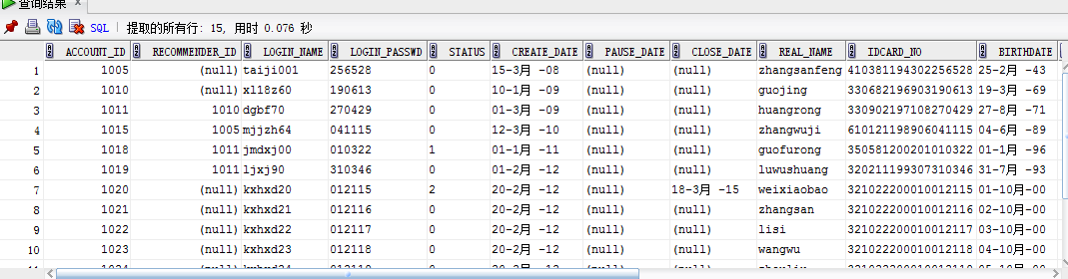

4.2.3 业务信息表
表1-3 业务信息表
字段名称 | 类型 | 备注 | 字段描述
service_id | number(10) | primary key | 主键，业务账号ID
account_id | number(9) | not null | 账务账号ID
unix_host | varchar2(15) | not null | 服务器IP地址
os_username | varchar2(8) | not null | 服务器OS账号
login_passwd | varchar2(30) | not null | 登录服务器账号
status | char(1) | null | 状态
create_date | date | default sysdate | 创建日期
pause_date | date | null | 暂停日期
close_date | date | null | 删除日期
cost_id | number(4) | not null | 资费编码

创建数据库表具体SQL语句：
--业务信息表
create table service_zym(
service_id number(10) constraint service_id_zym primary key,
account_id number(9) not null,
unix_host varchar2(15) not null ,
os_username varchar2(8) not null,
login_passwd varchar2(30) not null,
status char(1),
create_date date default sysdate,
pause_date date,
close_date date,
cost_id number(4) not null
);
插入初始数据：
INSERT INTO SERVICE_ZYM VALUES (2001,1010,'192.168.0.26','guojing','guo1234','0',sysdate,null,null,1);

INSERT INTO SERVICE_ZYM VALUES (2002,1011,'192.168.0.26','huangr','huang234','0',sysdate,null,null,1);

INSERT INTO SERVICE_ZYM VALUES (2003,1011,'192.168.0.20','huangr','huang234','0',sysdate,null,null,3);

INSERT INTO SERVICE_ZYM VALUES (2004,1011,'192.168.0.23','huangr','huang234','0',sysdate,null,null,6);

INSERT INTO SERVICE_ZYM VALUES (2005,1019,'192.168.0.26','luwsh','luwu2345','0',sysdate,null,null,4);

INSERT INTO SERVICE_ZYM VALUES (2006,1019,'192.168.0.20','luwsh','luwu2345','0',sysdate,null,null,5);

INSERT INTO SERVICE_ZYM VALUES (2007,1020,'192.168.0.20','weixb','wei12345','0',sysdate,null,null,6);

INSERT INTO SERVICE_ZYM VALUES (2008,1010,'192.168.0.20','guojing','guo09876','0',sysdate,null,null,6);
COMMIT;
数据库显示截图：
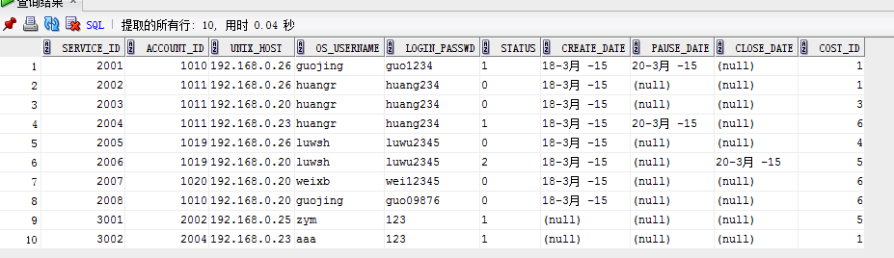

4.2.4 业务资费更新备份信息表
表1-4 业务资费更新备份信息表
字段名称 | 类型 | 备注 | 字段描述
id | number(10) | 主键，primary key | 业务资费更新id
service_id | number(9) | not null | 业务账号id
cost_id | Number(4) | not null | 资费id

创建数据库表具体SQL语句：
--业务资费更新备份表
CREATE TABLE SERVICE_UPDATE_BAK(
ID NUMBER(10) PRIMARY KEY,
SERVICE_ID NUMBER(9) NOT NULL,
COST_ID NUMBER(4) NOT NULL
);
该表数据不需要主动生成。
数据库显示截图：
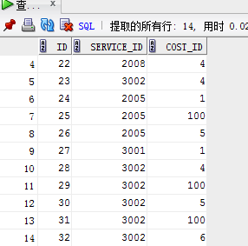

4.2.5 模块信息表
表1-5 模块信息表
字段名称 | 类型 | 备注 | 字段描述
module_id | number(4) | primary key | 主键，模块id
name | varchar2(50) | not null | 模块名称

创建数据库表具体SQL语句：
--模块表
create table module_info_zym(
module_id number(4) constraint module_info_id_zym primary key,
name varchar2(50) not null
);
插入初始数据：
insert into MODULE_INFO_ZYM values(1,'角色管理');
insert into MODULE_INFO_ZYM values(2,'管理员');
insert into MODULE_INFO_ZYM values(3,'资费管理');
insert into MODULE_INFO_ZYM values(4,'账务账号');
insert into MODULE_INFO_ZYM values(5,'业务账号');
insert into MODULE_INFO_ZYM values(6,'账单管理');
insert into MODULE_INFO_ZYM values(7,'报表');
commit;
数据库显示截图：
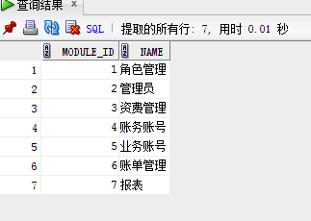

4.2.6 角色信息表
表1-6 角色信息表
字段名称 | 类型 | 备注 | 字段描述
role_id | number(4) | primary key | 主键，角色id
name | varchar2(50) | not null | 角色名字

创建数据库表具体SQL语句：
--角色表
create table role_info_zym(
role_id number(4) constraint role_info_id_zym primary key,
name varchar2(50) not null
);
插入初始数据：
insert into role_info_zym values(100,'管理员');
insert into role_info_zym values(200,'营业员');
insert into role_info_zym values(300,'经理');
insert into role_info_zym values(400,'aaa');
insert into role_info_zym values(500,'bbb');
insert into role_info_zym values(600,'ccc');
commit;
数据库显示截图：
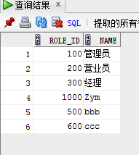

4.2.7 角色模块信息表
表1-7 角色模块信息表
字段名称 | 类型 | 备注 | 字段描述
role_id | number(4) | not null | 角色id和模块id一起形成关联主键
module_id | number(4) | not null | 角色id和模块id一起形成关联主键

创建数据库表具体SQL语句：
--角色模块表
create table role_module_zym(
role_id number(4) not null,
module_id number(4) not null,
constraint role_module_pk primary key(role_id,module_id)
);
插入初始数据：
insert into role_module_zym values(100,1);
insert into role_module_zym values(100,2);
insert into role_module_zym values(200,3);
insert into role_module_zym values(200,4);
insert into role_module_zym values(200,5);
insert into role_module_zym values(200,6);
insert into role_module_zym values(300,7);
commit;
数据库显示截图：
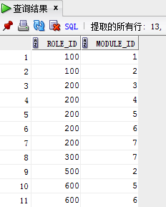

4.2.8 管理员信息表
表1-8 管理员信息表
字段名称 | 类型 | 备注 | 字段描述
admin_id | number(8) | primary key not null | 主键，管理员id
admin_code | varchar2(30) | not null | 管理员账号
password | varchar2(30) | not null | 密码
name | varchar2(30) | not null | 姓名
telephone | varchar2(15) | null | 电话
email | varchar2(50) | null | 电子邮箱
enrolldate | date | not null | 创建日期

创建数据库表具体SQL语句：
create table admin_info_zym(
admin_id number(8) primary key not null,
admin_code varchar2(30) not null,
password varchar2(30) not null,
name varchar2(30) not null,
telephone varchar2(15),
email varchar2(50),
enrolldate date default sysdate not null
);
插入初始数据：
--管理员表
insert into admin_info_zym values(2000,'admin','123','ADMIN','123456789','admin@tarena.com.cn',sysdate);
insert into admin_info_zym values(3000,'zhangfei','123','ZhangFei','123456789','zhangfei@tarena.com.cn',sysdate);
insert into admin_info_zym values(4000,'liubei','123','LiuBei','123456789','liubei@tarena.com.cn',sysdate);
insert into admin_info_zym values(5000,'caocao','123','CaoCao','123456789','caocao@tarena.com.cn',sysdate);
insert into admin_info_zym values(6000,'aaa','123','AAA','123456789','aaa@tarena.com.cn',sysdate);
insert into admin_info_zym values(7000,'bbb','123','BBB','123456789','bbb@tarena.com.cn',sysdate);
commit;
数据库显示截图：
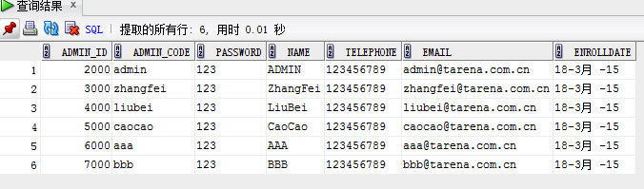

第5章 系统详细设计

5.1 用户登录系统操作流程
当用户利用自己的账号和密码登录系统时，系统会自动判断该账号是否是管理员，如果是，则进入管理员页面，如果不是则会转到其他功能的操作，就是系统会再判断该账号具有哪几个模块的访问权限，并在页面上显示出来，此时用户可以随意进入该账号具有访问权限的任意模块页面。

用户登录操作流程图如图5-1所示。

管理员
创建其他管理员

是否具有管理员权限
Y
用户
登录
管理员管理

N
资费管理
权限判断

账务账号管理
其他操作

业务账号管理

角色管理

图5-1 用户登录操作流程图

5.2 登录界面设计
本系统登录操作应该为用户输出地址（URL）进入到系统的登录页面然后输入账号和密码以及验证码，当只输入账号时点击登录系统会提示请输入密码，当只输入密码系统会提示请输入账号，当输入账号和密码点击登录系统会提示请输入验证码，而只有当账号，密码以及验证码三项全部输入正确后才会进入操作页面。

登陆页面效果图如图5-2所示。

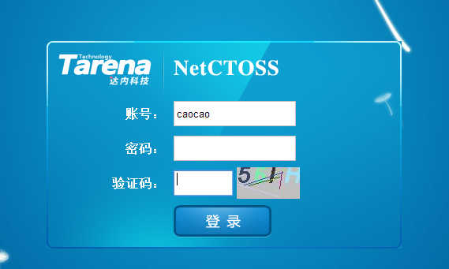
图5-2 登陆页面效果图

5.3 操作页面的设计
当用户成功登录系统后，系统会根据该账号所具有的访问权限将所有该账号能够访问的模块显示在页面下方。
操作页面效果图如图5-3所示。

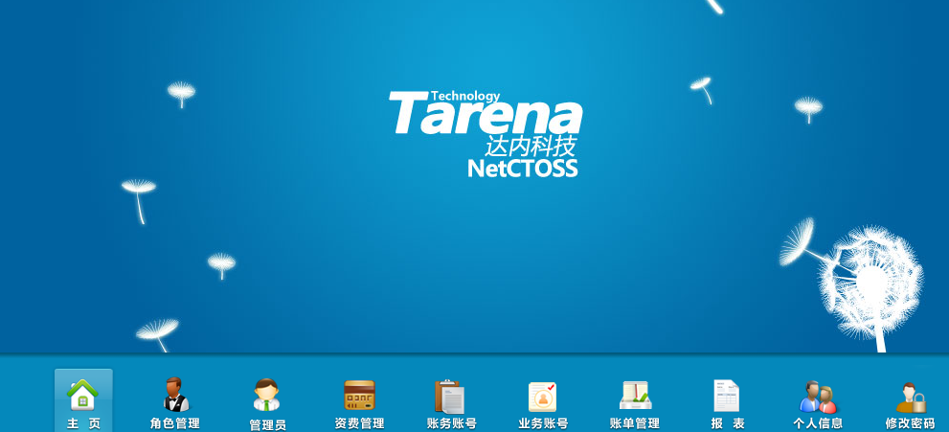
图5-3 操作页面效果图

5.4 具体模块页面的设计
当用户进入操作页面后可根据访问权限任意访问具有访问权限的具体莫个模块的页面，当用户进入其中一个模块页面时，该模块页面应该以表格的形式呈现出该模块的所有数据，这些数据还应具有分页效果，并且在该页面有跳转到其他模块页面的连接。
由于各个模块页面的整体UI设计大体相同，所以下面以资费模块为例显示具体模块的效果图。
模块页面效果图如图5-3所示。

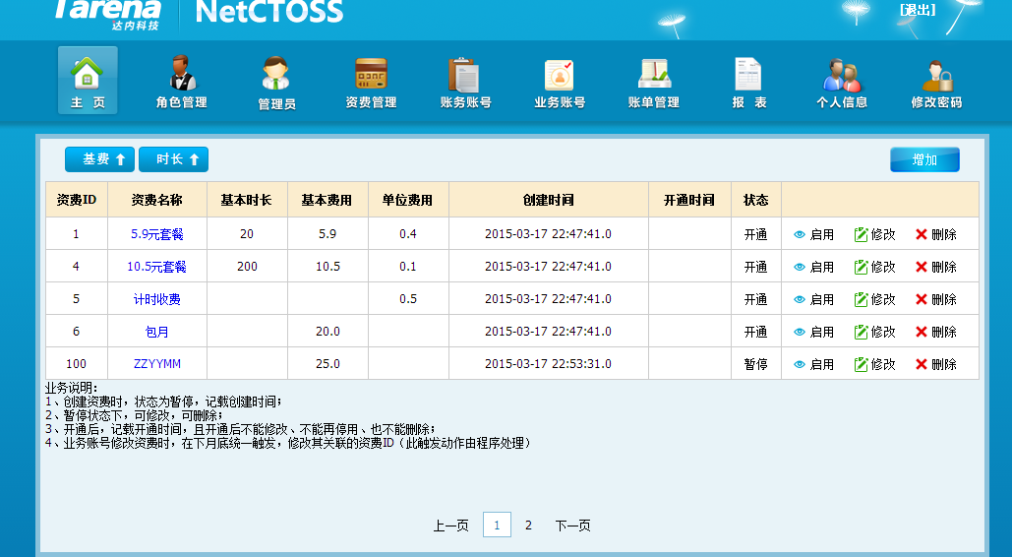
图5-3 （资费）模块页面效果图

第6章 系统的开发步骤及实现

6.1 开发前的准备工作
首先确保自己的主机安装有 Oracle 数据库，MyEclipse集成开发环境以及Tomcat web服务器。由于本系统是利用Spring框架整合MyBatis框架，并采用的是MVC（Model，View，Controller）的分层思想。其中持久层（M）利用MyBatis 框架实现；视图层（V）利用JSP，CSS，HTML，jQuery，JSTL等技术实现；控制层（C）利用的是目前比较流行的Spring MVC实现。
步骤一：
建立系统开发必备的各项数据库表。此操作在前面的第四部分数据库设计已经详细介绍了，这里不再重复。
步骤二：
进入MyEclipse开发环境，并创建一个WEB项目，导入开发需要的包。导入之后，项目的包结构如图6-1所示。
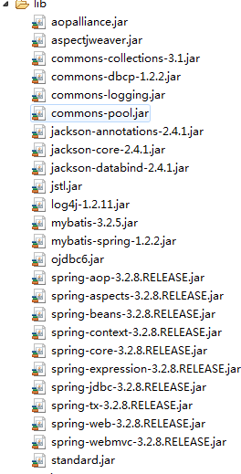
图6-1 项目的包结构图
步骤三：
配置 applicationContext.xml 文件，在WEB 项目的src下创建applicationContext.xml文件，并在其中配置数据源，SqlSessionFactory以及MyBatis注解等内容。具体如图6-2所示。
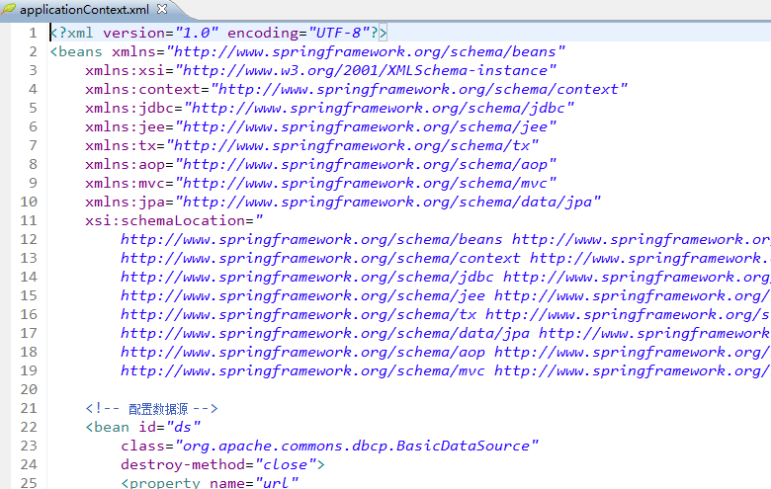
图6-2 配置文件详细信息

6.2 具体开发步骤
因为系统6个模块的开发在架构上非常相似，所以下面以资费模块的开发为例具体解说。
步骤一：
创建实体类并实现其get,set方法。如图6-3所示。
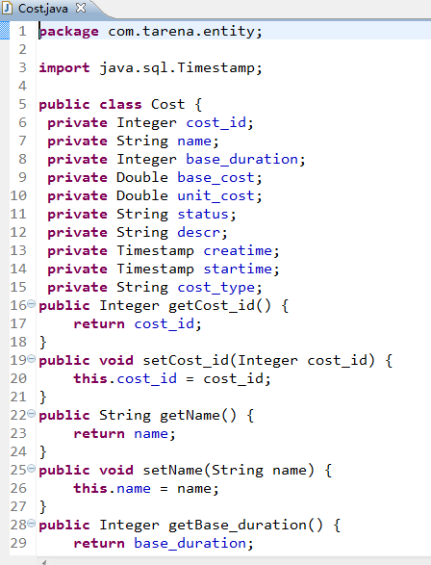
图6-3 创建实体类并实现其get,set方法
步骤二：
创建该实体类的一个接口，并在该接口中添加要实现的各个抽象方法。
具体代码如下：
package com.tarena.dao;
import java.util.List;
import com.tarena.annotation.MyBatisRepository;
import com.tarena.entity.Cost;
import com.tarena.entity.page.CostPage;

@MyBatisRepository
public interface CostMapper {
List<Cost> findAll();
void save(Cost cost);
Cost findById(int id);
void update(Cost cost);
void delete(int id);
/**
* 分页查询资费数据
*/
List<Cost> findByPage(CostPage page);
int findRows();
}

步骤三：
创建MyBatis映射文件。
具体代码如下：

<?xml version="1.0" encoding="UTF-8" ?>
<!DOCTYPE mapper PUBLIC "-//ibatis.apache.org//DTD Mapper 3.0//EN"
"http://ibatis.apache.org/dtd/ibatis-3-mapper.dtd">

<mapper namespace="com.tarena.dao.CostMapper">

<!-- 查询全部资费 -->
<select id="findAll"
resultType="com.tarena.entity.Cost">
select * from cost_zym order by cost_id
</select>

<!--保存一条资费-->
<insert id="save" parameterType="com.tarena.entity.Cost">
insert into cost_zym values(
cost_seq_zym.nextval,
#{name,jdbcType=VARCHAR},
#{base_duration,jdbcType=INTEGER},
#{base_cost,jdbcType=DOUBLE},
#{unit_cost,jdbcType=DOUBLE},
#{status,jdbcType=CHAR},
#{descr,jdbcType=VARCHAR},
#{creatime,jdbcType=TIMESTAMP},
#{startime,jdbcType=TIMESTAMP},
#{cost_type,jdbcType=CHAR}
)
</insert>

<!-- 根据id查询资费 -->
<select id="findById" parameterType="int" resultType="com.tarena.entity.Cost">
select * from cost_zym
where cost_id=#{id}
</select>

<!-- 修改一条资费数据 -->
<update id="update" parameterType="com.tarena.entity.Cost">
update cost_zym set
name=#{name,jdbcType=VARCHAR},
base_duration=#{base_duration,jdbcType=INTEGER},
base_cost=#{base_cost,jdbcType=DOUBLE},
unit_cost=#{unit_cost,jdbcType=DOUBLE},
descr=#{descr,jdbcType=VARCHAR},
cost_type=#{cost_type,jdbcType=CHAR}
where cost_id=#{cost_id}
</update>

<!-- 删除一条资费数据 -->
<delete id="delete"
parameterType="int">
delete from cost_zym
where cost_id=#{id}
</delete>

<!--分页查询资费数据-->
<select id="findByPage" parameterType="com.tarena.entity.page.CostPage" resultType="com.tarena.entity.Cost">
select * from(select a.*,rownum r from(
select * from cost_zym order by cost_id)a
) where r>#{begin} and r&lt;#{end}
</select>

<!-- 查询总行数 -->
<select id="findRows"
resultType="int">
select count(*) from cost_zym
</select>
</mapper>

步骤四：
使用Spring MVC处理页面请求，配置web.xml文件。其中要配置DispatcherServlet充当Spring的前端控制器，用于分发请求，还要配置一个Filter,用于处理中文参数的乱码问题。
代码如下：
<?xml version="1.0" encoding="UTF-8"?>
<web-app xmlns:xsi="http://www.w3.org/2001/XMLSchema-instance" xmlns="http://java.sun.com/xml/ns/javaee" xmlns:web="http://java.sun.com/xml/ns/javaee/web-app_2_5.xsd" xsi:schemaLocation="http://java.sun.com/xml/ns/javaee http://java.sun.com/xml/ns/javaee/web-app_2_5.xsd" version="2.5">
<welcome-file-list>
<welcome-file>index.jsp</welcome-file>
</welcome-file-list>
<servlet>
<servlet-name>SpringMVC</servlet-name>
<servlet-class>
org.springframework.web.servlet.DispatcherServlet
</servlet-class>
<init-param>
<param-name>contextConfigLocation</param-name>
<param-value>classpath:applicationContext.xml</param-value>
</init-param>
</servlet>
<servlet-mapping>
<servlet-name>SpringMVC</servlet-name>
<url-pattern>*.do</url-pattern>
</servlet-mapping>
<filter>
<filter-name>encodingFilter</filter-name>
<filter-class>
org.springframework.web.filter.CharacterEncodingFilter
</filter-class>
<init-param>
<param-name>encoding</param-name>
<param-value>UTF-8</param-value>
</init-param>
</filter>
<filter-mapping>
<filter-name>encodingFilter</filter-name>
<url-pattern>*.do</url-pattern>
</filter-mapping>
</web-app>

步骤五：
创建业务控制器，并增加查询的方法实现查询业务。
代码如下：
package com.tarena.controller;

import java.sql.Timestamp;
import java.util.List;

import javax.annotation.Resource;

import org.springframework.stereotype.Controller;
import org.springframework.ui.Model;
import org.springframework.web.bind.annotation.RequestMapping;
import org.springframework.web.bind.annotation.SessionAttributes;

import com.tarena.dao.CostMapper;
import com.tarena.entity.Cost;
import com.tarena.entity.page.CostPage;

@Controller
@RequestMapping("/cost")
//@SessionAttributes注解的作用是将指定的变量
//作用域声明为session级别。
@SessionAttributes("costPage")
public class CostController extends BaseController{

@Resource
private CostMapper costMapper;

@RequestMapping("/findCost.do")
public String find(
CostPage page, Model model) {
//查询当前页的资费
List<Cost> list =
costMapper.findByPage(page);
model.addAttribute("costs", list);

。
int rows = costMapper.findRows();
page.setRows(rows);
model.addAttribute("costPage", page);
return "cost/cost_list";
}
@RequestMapping("/toAddCost.do")
public String toAdd() {
return "cost/add_cost";
}
@RequestMapping("/addCost.do")
public String add(Cost cost) {
cost.setStatus("1");
cost.setCreatime(new Timestamp(
System.currentTimeMillis()));
costMapper.save(cost);
return "redirect:findCost.do";
}
@RequestMapping("/toUpdateCost.do")
public String toUpdate(int id, Model model) {
Cost cost = costMapper.findById(id);
model.addAttribute("cost", cost);
return "cost/update_cost";
}
@RequestMapping("/updateCost.do")
public String update(Cost cost) {
costMapper.update(cost);
return "redirect:findCost.do";
}

@RequestMapping("/deleteCost.do")
public String delete(int id) {
costMapper.delete(id);
return "redirect:findCost.do";
}
}
步骤六：
创建资费模块的页面cost_list.jsp。
步骤七：
部署Tomcat,并访问其URL。

第7章 系统的测试与调试

7.1 系统的调试
因为本系统是一个比较大的项目，所以代码不可能一次写完，就算能一次写完也会出现非常多的错误，所以最为正确的开发方式应该是一个一个模块的开发，当完成一个模块的所有代码编写并且调试成功后再进入下一个模块的开发工作。
而本系统的每个模块都是按照MVC的分层思想编写的，所以当完成Model层代码编写的时候就不要再接着往下编写，应先将Model层的代码测试通过后再继续编写。在JDK5之后有一个JUnit4，这是一个非常优秀的测试框架，可以利用JUnit4来测试Model层的代码是否编写正确。在很大程度上减小了找错的范围，这样就会大大的提高我们的编写效率。以资费模块的Model层代码为例演示，具体代码如图7-1所示。
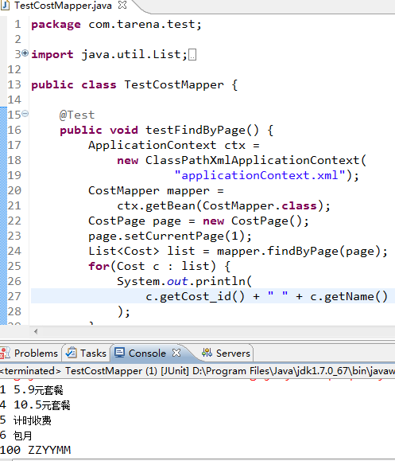
图7-1 model层测试

7.2 系统测试与维护
当系统的所有模块都完成以后需要进行该系统的测试，因为当一个系统完成后会出现开发人员意想不到的错误，这个时候就需要开发人员对系统进行功能性的测试，尽可能的找出不足的地方并将系统功能完善。这也是许多系统在交付使用后需要进行维护和升级的原因。
而在本系统最后也为引用异常处理机制，该机制的作用是在用户使用该系统的时候一旦出现错误不会直接提示错误信息，如果直接提示错误信息的话将会影响用户的体验度。所以当任何业务代码发生错误时异常处理机制会自动跳转到一个统一处理错误的页面。如图7-2所示。

图7-2 处理错误的页面图

结束语
经过2个月的设计与开发，中国电信运营支持系统基本开发完毕。我从其中也学习到了很多重要的编程知识和方法。我也深知开发人员的艰辛。因为当在开发过程中出现的错误或者难题，往往需要开发人员大量时间的修改和调试最终才有可能解决。与此同时我也知道了在开发的时候一定要细心，有时候在编写代码的过程中粗心写错一个字母或者一个符号都会在调试的过程中引起大的错误，而这些错误也是非常不容易被发现的。所以在以后编写代码时，我一定会统一规范自己的代码格式，所有的包名，接口，方法名都会按照项目开发的要求去编写，这样做也一定会提高我们的编写效率。
有了这次开发的经验，在以后的开发当中，我也会试着用更加好的开发模式让代码之间的耦合度变得更低，在以后的学习当中我也会更加严格的要求自己，让自己的编码水平有较大的提高。

致 谢
中国电信运营支持系统能够顺利的完成与我的毕业导师贾晶老师的悉心指导是分不开的。从毕业设计的选题开始贾晶老师就利用自己的休息时间帮助我选择合适我的题目，一直到毕业设计的最后完成，贾晶老师都给了我很多的帮助，在此我对贾老师致以诚挚的谢意。

参考文献
[1]李刚《疯狂Java讲义（第二版）》电子工业出版社，2013
[2]孙卫琴《Tomcat与Java Web开发技术详解（第二版）》电子工业出版社，2009
[3]贺松平《基于MVC模式的B/S架构的研究及应用》武汉华中科技大学
[4] 王保罗《Java面向对象程序设计[M]》 北京：清华大学出版社 2003
[5]贾素玲，王强 《Oracle数据库基础》清华大学出版社 2007

[6]李俊民 《精通SQL结构化查询语句详解》人民邮电出版社 2005
[7]罗时飞 《精通Spring-深入JavaEE开发核心技术》电子工业出版社
[8]解析基于JSP/JavaBean技术的Web应用系统开发刘菲[J]. 电脑编程技巧与维护.2011. (22):92-93
[9]Wen-Chung Guo , Fu-Chuan Lai,On the competition between an online bookstore and a physical bookstoreChih-Peng Chu ,[J]. NETNOMICS: Economic Research and Electronic Networking.2012,Vol.13 (3):41-154.
[10]Bei Ru Xueyong Li,Lei Zhang,Online BookStore System Based on JSP and JavaBean, Intenatioal Conference on Intelligent Computing and Cognitive Informatics[C], 2010,pp.483-481.

